**Реакция альдольной конденсации  
в оптимизированных условиях микрожидкостного потока**

***Павлов П.А., Сык Ч., Кочетков К.А., Ощепков М.С.***

*Аспирант, 4 год обучения*

*Российский химико-технологический институт им. Д.И. Менделеева, кафедра химии и технологии биомедицинских препаратов, Москва, Россия  
E-mail: pauli.pavlov@gmail.com*

На сегодняшний день большой интерес представляют микрожидкостые технологии, особенно в ассиметрическом катализе. Особый интерес представляет стереоселективная реакция альдольной конденсации как эффективный метод образования С-С связи.   
Для изучения используемых катализаторов и влияния условий реакции   
на стереоселективность и выход была рассмотрена альдольная конденсация циклогексанона **1** с п-нитробензальдегидом **2**, приводящая к. образованию смеси из 4-х стереомеров 2-(гидрокси(4-нитрофенил)метил)циклогексанона **3**.

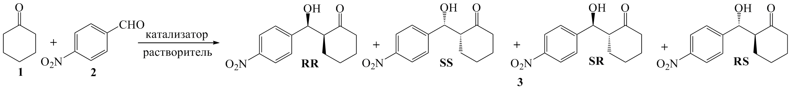Цель работы: разработка оптимальных условий синтеза гидроксикетона **3**   
в микрожидкостном реакторе с использованием аминокислот.

Поиск оптимальных условий проводился путем варьирования используемых катализаторов, скорости потока и температуры. Наибольшая энантиоселективность   
при использовании L-Pro наблюдалась при −10 °С для преимущественно образующегося (*SR*)-энантиомера (94 % *ee*) в главном *анти*-диастереомере. При повышении температуры наблюдалось уменьшение энантиоселективности процесса (Рис. 1А).

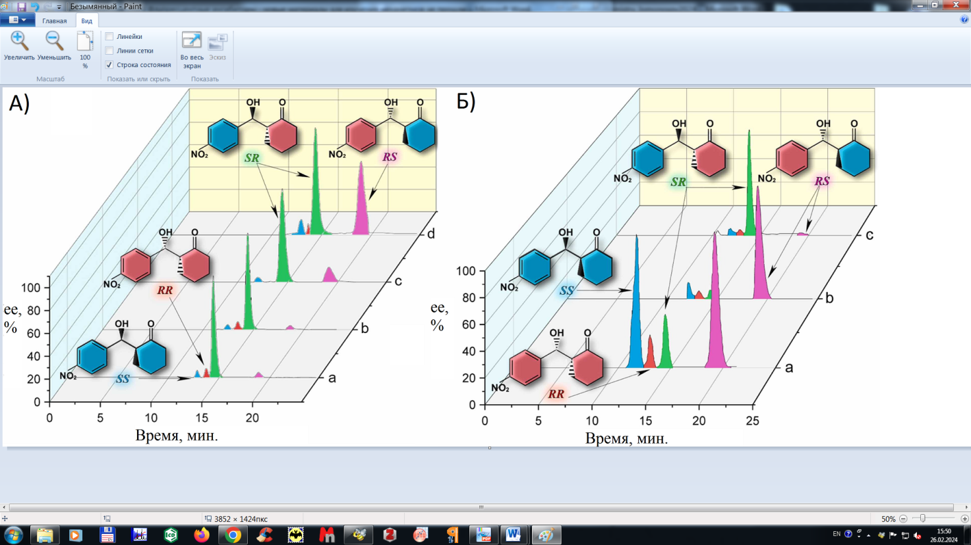

Рис.1 Стереоизомеры **3**, образующиеся при использовании катализаторов. **А**) L-Pro. a) −10 °C (94 % *ee*), b) 0 °C (93 % *ee*), c) 25 °C (92 % ee), d) DL-Pro при 25 °C (91 % *ee*); **Б**) a) L-His (54 % *ee*), b) D-Val (92 % *ee*), c) L-*tret*-Leu (98 % *ee*), время реакции 15 минут.

Среди других аминокислот: D-Val, L-His, L-*tert*-Leu (рис. 1Б) наибольшую энантиоселективность показала стерически более затрудненная аминокислота L-*tret*-Leu. При 25 °С энантиоселективность достигает 97 % для (*SR*)-энантиомера. При более низких температурах (−10 °С), как и в случае с L-Pro, энантиоселективность процесса повышается до 98 % ee.

Установлено, что микрофлюидный метод в оптимальных условиях обеспечивает высокую энантиоселективность процесса и выход продукта за существенно более короткое (более чем на порядок) время.